**LAPORAN PRAKTIKUM PENGANTAR TEKNOLOGI INFORMASI**

**Analisis Pengeluaran Pelanggan Wholesale**



**Disusun oleh:**

**Maudy Apriyani Barokah 1242002088**

**SISTEM INFORMASI**

#### Fakultas Teknik dan Ilmu Komputer Universitas Bakrie

#### Kawasan Rasuna Epicentrum Jl. HR Rasuna Said Kav C– 22, Kuningan, Jakarta Selatan.

#### Website: <http://www.bakrie.ac.id/2023>

## KATA PENGANTAR

Puji syukur ke hadirat Tuhan Yang Maha Esa, karena atas rahmat dan karunia-Nya, saya dapat menyelesaikan [judul karya atau penelitian] ini dengan baik. Karya ini disusun sebagai bagian dari [tujuan karya, misalnya: tugas akhir, laporan, makalah, dsb.] yang bertujuan untuk [tujuan umum karya ini, misalnya: mengkaji, menganalisis, atau menyelesaikan masalah tertentu].

Pada kesempatan ini, saya ingin menyampaikan terima kasih yang sebesar-besarnya kepada semua pihak yang telah memberikan dukungan dan bantuan dalam penyusunan karya ini. Teristimewa kepada [sebutkan nama-nama orang yang berjasa, misalnya: dosen pembimbing, teman-teman, keluarga] yang telah memberikan arahan, masukan, serta dorongan sehingga saya dapat menyelesaikan karya ini.

Saya juga menyadari bahwa dalam penyusunan karya ini masih banyak kekurangan, baik dari segi materi, penyajian, maupun teknis lainnya. Oleh karena itu, kritik dan saran yang membangun sangat saya harapkan demi perbaikan di masa yang akan datang.

Semoga karya ini dapat bermanfaat bagi pembaca dan memberikan kontribusi positif dalam [bidang yang relevan].

Akhir kata, saya berharap semoga karya ini dapat memberi manfaat dan memotivasi untuk terus belajar dan berkembang. Terima kasih.

#### Jakarta, 19 Desember 2024

#### Maudy Apriyani Barokah

## DAFTAR ISI

KATA PENGANTAR 1

DAFTAR ISI 2

BAB 1 PENDAHULUAN 3

* 1. Latar Belakang 3
  2. Rumusan Masalah 3
  3. Tujuan Masalah 3

BAB II PEMBAHASAN 4

* 1. Dataset 4
  2. Total pengeluaran sesuai saluran dsitribusi 4
  3. Produk yang mendominasi pengeluaran pelanggan 4
  4. Pola pengeluaran pelanggan berdasarkan wilayah 5
  5. Visualisasi Tablue 5

BAB III PENUTUP 7

* 1. Kesimpulan 7
  2. Saran 7

DAFTAR PUSTAKA 8

LAMPIRAN 9

* 1. **Latar Belakang**

# BAB 1 PENDAHULUAN

Industri wholesale berperan penting dalam rantai pasokan, menghubungkan produsen dengan pengecer atau konsumen besar melalui penjualan barang dalam jumlah besar dengan harga lebih murah. Pengeluaran pelanggan di sektor wholesale mempengaruhi strategi penetapan harga, pengelolaan stok, dan pemasaran. Memahami pola pengeluaran pelanggan memungkinkan perusahaan untuk mengoptimalkan strategi bisnis, namun hal ini sering menjadi tantangan karena pengeluaran pelanggan dipengaruhi oleh berbagai faktor eksternal seperti kondisi pasar dan perubahan harga.  
 Dengan pesatnya perkembangan teknologi, perusahaan grosir kini dapat memanfaatkan alat analisis data seperti Microsoft Excel dan Tableau untuk mengolah dan menganalisis data pelanggan yang besar dan kompleks. Teknologi ini memungkinkan perusahaan untuk mendapatkan wawasan yang lebih dalam tentang pengeluaran pelanggan, mengidentifikasi tren, serta memprediksi kebutuhan pasar. Pemahaman yang lebih baik mengenai pola pengeluaran pelanggan dapat membantu perusahaan meningkatkan efisiensi operasional, merancang penawaran yang lebih tepat sasaran, dan meningkatkan kepuasan pelanggan di pasar yang kompetitif.

### Rumusan Masalah

* + 1. Bagaimana pola pengeluaran pelanggan dapat diidentifikasi berdasarkan data yang tersedia?
    2. Data apa saja yang dapat diekstrak dari laporan penjualan untuk menganalisis pengeluaran pelanggan?
    3. Strategi penjualan apa yang dapat dioptimalkan berdasarkan analisis pengeluaran pelanggan yang ada?

### Tujuan Masalah

* + 1. Mengidentifikasi saluran distribusi yang paling menguntungkan dalam menghasilkan pendapatan.
    2. Memberikan rekomendasi strategi untuk meningkatkan volume penjualan berdasarkan data pengeluaran pelanggan.
    3. Menganalisis pola pengeluaran pelanggan berdasarkan segmentasi wilayah untuk meningkatkan efisiensi pemasaran.

**BAB II**

**PEMBAHASAN**

### Dataset

* + 1. **Pengertian dataset**

Dataset adalah kumpulan data yang terstruktur dan disusun dalam format tertentu, seperti CSV atau Excel, untuk memudahkan proses analisis dan pemahaman informasi. Dataset sering kali berisi informasi yang digunakan untuk melakukan observasi atau pengolahan lebih lanjut. Dalam konteks ini, dataset yang saya gunakan berisi data mentah yang perlu dianalisis lebih lanjut untuk mengidentifikasi pola pembelian produk dan pengeluaran pelanggan.

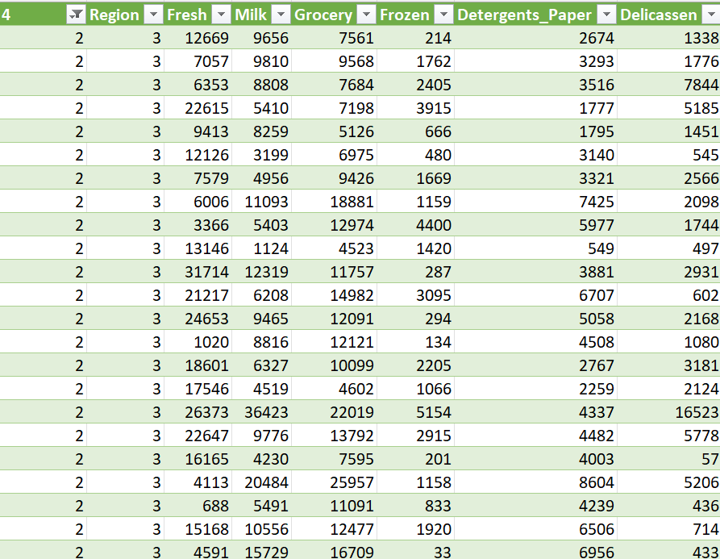

*Gambar 1 Dataset*

### A green and blue rectangular box with black text Description automatically generatedTotal pengeluaran sesuai saluran dsitribusi

*Gambar 2 Hasil pendapatan*

Berdasarkan dari dataset diatas saluran distibusi yang paling banyak menghasilkan pendapatan adalah saluran Horeca dengan hasil pendapatan sebesar Rp 7,999,569.00

### Produk yang mendominasi pengeluaran pelanggan

*Gambar 3 Rata-rata*

Dalam table ini “Grocery” merupakan kategori produk dengan pengeluaran tertinggi rata- rata pelanggan sebesar Rp 16.322,860 (Jika dibulatkan)

### A colorful rectangular sign with black text Description automatically generated with medium confidencePola pengeluaran pelanggan berdasarkan wilayah

*Gambar 4 Pola pelanggan*

Pada Tabel ketiga sebenarnya Jelas tertera pola pengeluaran berdasarkan region yang dimana setiap region berbeda beda dan memiliki nilai tertinggi dan terendah,pada Region 1 2 dan 3 memiliki nilai tertinggi pada “fresh” yang memegang nilai tertinggi setiap Region.

### Visualisasi Tablue

* + 1. **Penjelasan Tablue**

Tablue adalah sebuah software yang digunakan untuk memvisualisasikan data dan analisis interaktif.Tablue memungkinkan user untuk membuat grafik,dan laporan secara dinamis agar mudah dipahami.

* + 1. **Kegunaan Tablue**
       1. Business Intelligence : Tablue banyak digunakan unruk dunia bisnis sebagai menganalisis data penjualan,dan laporan keuangan
       2. Data science : Para Data science menggunakan Tablue untuk memvisualisasikan hasil analisis data
       3. Pendidikan : Tablue digunakan untuk dalam mempelajari analisis data dan statistik
    2. **Contoh penggunaan**

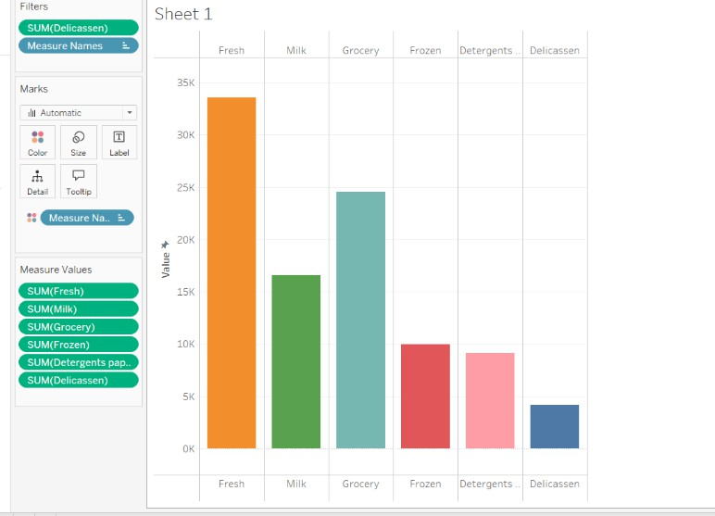

*Gambar 5 Pola pengeluaran pelanggan*

Dalam tampilan Tablue diatas adalah untuk memvisualisasikan dari table “perbandingan pengeluaran pelanggan untuk setiap kategori produk”, Di visualisasi data tersebut digabungkan dengan 3 region yang berbeda sehingga *Fresh* memiliki data yang tertinggi diantara data produk yang lainnya.

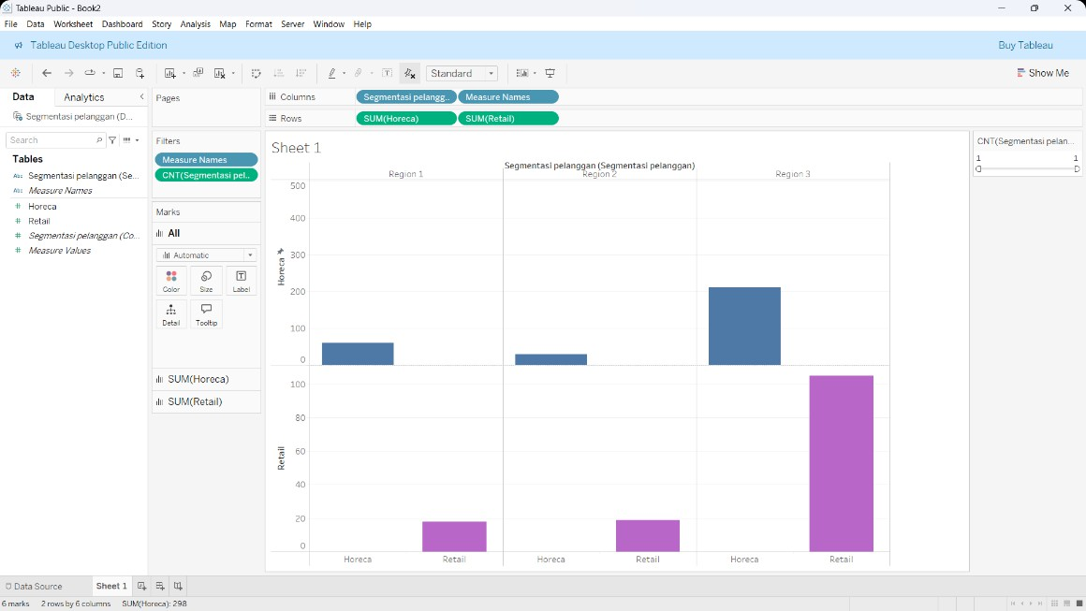

*Gambar 6 Segmentasi pelanggan*

Visual data diatas berguna untuk mengetahui pola segmentasi pelanggan berdasarkan Horeca retail serta region yang dimana Retail di region 3 merupakan segmentasi dengan jumlah pelanggan yang paling banyak diantara retail di region 1 dan 2,begitupula dengan horeca di region 3 lebih banyak pelanggan dibandingkan dengan di region 1 dan 2.

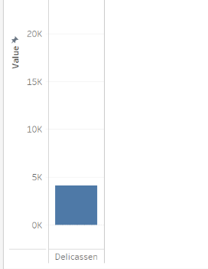

*Gambar 7 Filter pada Tablue*

Filter dalam Tablue ini berfungsi untuk melihat data dan memfokuskan data tertentu agar mudah diteliti,dalam kasus ini filter ini memfokuskan data di bagian produk “Delicassen” dan tidak menampilkan data produk yang lainnya.

**BAB III**

**PENUTUP**

### Kesimpulan

Rekomendasi berdasarkan analisis data wholesale,pada hasil analisis data diatas saya menyarankan untuk menambah dokus pada ketegori produk fresh dengan rata rata pengeluaran pelanggan tertinggi dan dapat memanfaatkan peluang ini dengan menawarkan diskon dan promosi dalam produk fresh dalam jumlah besar.

### Saran

Mengoptimalkan penjulaan pada saluran Horeca,Pada saluran ini mendapatkan pendapatan paling besar sebesar Rp 7.999.569 dan strategi yang dapat dilakukan adalah dengan menjalin Kerjasama dengan banynya hotel,restoran dan café,dan memberikan promo seperti member karena loyalitas seperti mendapatkan biaya free ongkir

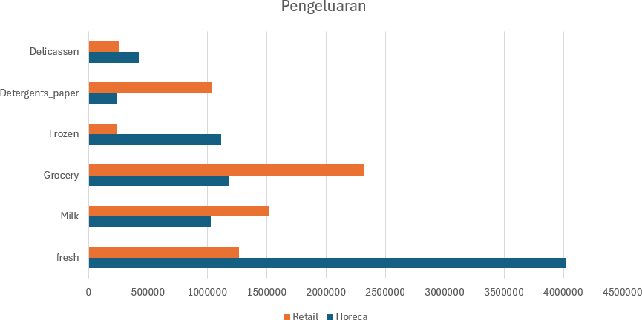

*Gambar 8 Barchart*

## DAFTAR PUSTAKA

Kharisma Dharma Putra . “**What is a Dataset? Explanation and Types of Datasets” .** Bengkeli.com [https://www.bengkelti.com/blog/apa-itu-dataset-](https://www.bengkelti.com/blog/apa-itu-dataset-penjelasan-dan-jenis-jenis-dataset/) [penjelasan-dan-jenis-jenis-dataset/](https://www.bengkelti.com/blog/apa-itu-dataset-penjelasan-dan-jenis-jenis-dataset/) Diakses pada 18 December 2024.

“**Pengertian Dataset dan Jenis-jenisnya”.** Kumparan.com [https://kumparan.com/kabar-harian/pengertian-dataset-dan-jenis-jenisnya-](https://kumparan.com/kabar-harian/pengertian-dataset-dan-jenis-jenisnya-1wtM6xNlkpQ) [1wtM6xNlkpQ](https://kumparan.com/kabar-harian/pengertian-dataset-dan-jenis-jenisnya-1wtM6xNlkpQ) . Diakses pada 18 December 2024

Raharja Algonz “**Dataset Adalah: Pengertian, Tipe, Perbedaan dengan Database, dan 10 Web Penyedia”.** EKRUT media [https://ekrut.com/media/dataset-](https://ekrut.com/media/dataset-adalah) [adalah](https://ekrut.com/media/dataset-adalah) Diakses pada 18 December 2024

DQLab “**Cara Membuat Tabel di Microsoft Excel Dengan Mudah dan Keuntungannya” .** dqlab.com [https://dqlab.id/cara-membuat-tabel-di-microsoft-](https://dqlab.id/cara-membuat-tabel-di-microsoft-excel-dengan-mudah-dan-keuntungannya) [excel-dengan-mudah-dan-keuntungannya](https://dqlab.id/cara-membuat-tabel-di-microsoft-excel-dengan-mudah-dan-keuntungannya) Diakses pada 18 December 2024

## LAMPIRAN

<https://github.com/yuzaa-ux/WholesaleAnalysis.git>

*Lampiran 1 Link github*

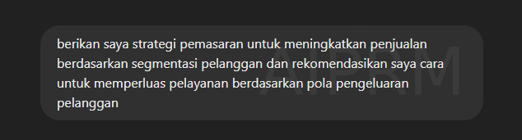

*Gambar 9 prompt*

Sebagai seorang analis data yang bertugas untuk menganalisis data pelanggan dan mencari strategi pemasaran yang efektif, berikut adalah pendekatan yang dapat digunakan untuk meningkatkan penjualan dan memperluas pelayanan berdasarkan segmentasi pelanggan dan pola pengeluaran mereka:

##### Strategi Pemasaran Berdasarkan Segmentasi Pelanggan:

##### Segmentasi Pelanggan Berdasarkan Demografi:

* + **Identifikasi karakteristik pelanggan** seperti usia, jenis kelamin, status pernikahan, lokasi geografis, dan tingkat pendapatan.

##### Tindak lanjut:

* + - Untuk pelanggan muda, tawarkan promo dan diskon menarik melalui media sosial.
    - Untuk pelanggan dengan pendapatan tinggi, tawarkan produk premium dan pengalaman eksklusif.

##### Segmentasi Berdasarkan Perilaku Pembelian:

* + Analisis **frekuensi pembelian**, **nilai transaksi**, dan **loyalitas pelanggan**.

##### Tindak lanjut:

* + - Gunakan program loyalitas untuk pelanggan yang sering membeli.
    - Berikan tawaran khusus kepada pelanggan yang jarang bertransaksi untuk mendorong mereka membeli lebih banyak.

##### Segmentasi Berdasarkan Preferensi dan Minat:

* + Menggunakan analisis preferensi pelanggan (misalnya produk yang sering dilihat atau dibeli).

##### Tindak lanjut:

* + - Kirimkan rekomendasi produk yang relevan berdasarkan minat dan riwayat pembelian pelanggan.
    - Buat kampanye pemasaran yang menonjolkan produk yang sering dicari oleh pelanggan dalam segmen tertentu.

##### Segmentasi Berdasarkan Nilai Seumur Hidup Pelanggan (Customer Lifetime Value - CLV):

* + Fokus pada pelanggan yang memiliki nilai tinggi untuk bisnis jangka panjang.

##### Tindak lanjut:

* + - Berikan layanan prioritas atau tawaran eksklusif untuk pelanggan dengan CLV tinggi.
    - Terapkan strategi upselling atau cross-selling untuk meningkatkan pengeluaran mereka.

##### Memperluas Pelayanan Berdasarkan Pola Pengeluaran Pelanggan:

##### Analisis Pengeluaran Berdasarkan Kategori Produk:

* + Identifikasi produk mana yang paling sering dibeli atau dengan pengeluaran tertinggi.

##### Tindak lanjut:

* + - Perkenalkan produk atau layanan tambahan yang berkaitan dengan kategori tersebut.
    - Buat bundling produk dengan harga diskon untuk menarik pelanggan membeli lebih banyak.

##### Program Loyalty dan Reward:

* + **Analisis pola pengeluaran pelanggan** untuk memberikan reward yang sesuai, misalnya memberikan diskon untuk pengeluaran yang lebih tinggi dalam periode tertentu.

##### Tindak lanjut:

* + - Program cashback atau poin yang dapat ditukar dengan produk atau layanan tambahan berdasarkan tingkat pengeluaran.

##### Penyempurnaan Layanan Pelanggan:

* + Pelanggan yang mengeluarkan uang lebih banyak seringkali mengharapkan pengalaman yang lebih baik.

##### Tindak lanjut:

* + - Berikan layanan pelanggan premium, seperti dukungan 24/7, pengiriman lebih cepat, atau opsi personalisasi untuk pelanggan dengan pengeluaran tinggi.

##### Analisis Pengeluaran untuk Menentukan Waktu yang Tepat untuk Menawarkan Layanan Baru:

* + Pelanggan dengan pengeluaran tinggi pada waktu tertentu (misalnya, musim liburan atau akhir bulan) bisa menjadi target yang baik untuk promosi tambahan.

##### Tindak lanjut:

* + - Tawarkan penawaran terbatas atau eksklusif selama periode ini untuk mendorong pelanggan menghabiskan lebih banyak.

##### Pemanfaatan Teknologi untuk Personalisasi Layanan:

* + Gunakan data pelanggan untuk menciptakan pengalaman belanja yang lebih personal melalui aplikasi atau situs web yang memberikan rekomendasi berdasarkan riwayat belanja mereka.

##### Tindak lanjut:

* + - Integrasi alat otomatisasi pemasaran yang memberikan rekomendasi produk atau layanan berdasarkan pola pengeluaran pelanggan.

##### Kesimpulan:

Dengan mengimplementasikan strategi pemasaran berbasis segmentasi yang cermat dan memperluas pelayanan sesuai dengan pola pengeluaran pelanggan, Anda dapat meningkatkan penjualan dan memperkuat hubungan pelanggan. Kunci keberhasilan terletak pada pemahaman yang mendalam terhadap data pelanggan serta penyesuaian yang tepat terhadap kebutuhan dan perilaku mereka.